

פיתוח מערכות מידע אינטרנטיות 1
שנה"ל: תשע"ח סמסטר: ב' מועד: ב'
חלק ב'

תאריך: 14.8.2018
שם המרצה: ד"ר בני בורנפלד

הוראות לנבחן:
- בבחינה 4 שאלות, מבין שאלות 3 ו-4 יש לבחור ולהגיש רק אחת מהן.
- משקל השאלות מצוין ליד כל שאלה.
- משך הבחינה : שעתיים.
- חומר עזר : מותר כל חומר עזר.
- הבחינה נכתבת על גבי המחשב בלבד, עבוד בכונן D במחשב שלך, בתוך הספריות שיצרנו עבורך. בסוף הבחינה יש לשגר את התיקייה שכוללת את כל הקבצים.
- זכור כל הזמן לגבות את עבודתך
בהצלחה !

שמירה על טוהר הבחינות

הלימודים במרכז האקדמי רופין מבוססים על אמון בין הסטודנטים לבין המוסד על סגל מוריו ועובדיו. הסטודנטים מצופים להתנהגות ההולמת את כבוד המרכז כמוסד אקדמי ואת מעמדם כסטודנטים.

ידוע לי כי העבירות שלהלן הן עבירות משמעת:
1.התקשרות או ניסיון התקשרות בין בכתב ובין בדרך אחרת עם נבחן אחר או גורם חוץ, בעת בחינה.
2. הכנסת שינוי כלשהו בבחינה לאחר תום מועד הבחינה או בשעת עיון בה לאחר מתן ההערכה.

הנני מתחייב/ת לעבודה עצמאית בבחינה.

ת"ז לשם אישור _______________
1. שאלת HTML (20 נקודות)

בשאלה זו יש להשתמש בתיקייה שנקראת HTML

תזכורת: מרווח הינו margin, ריפוד הינו padding.

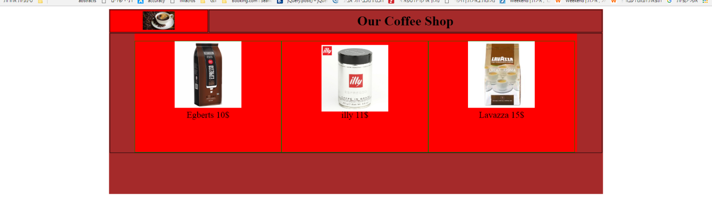

יש לאפס את המרווח והריפוד ל div, p, h1, img, td

הדף מכיל DIV בשם container בצבע חום, רוחבו 70% מהדף וגובהו 500 פיקסלים. שימו לב שהאלמנטים ממורכזים בצורה אופקית.

החלוקה הראשונית מתבססת על טבלה שרוחבה 100%. לטבלה יש 2 שורות.

בשורה העליונה יש 2 תאים. לכל התאים בדף יש גבול רציף, שחור ברוחב פיקסל אחד.
התא השמאלי הינו בגובה של 50 פיקסלים, רוחב של 20%, צבע אדום וריפוד מלמעלה של 3 פיקסלים הוא מכיל תמונה שתופסת 100% מגובה התא.
התא הימני מכיל כותרת מסוג H1 עם גודל פונט של 1.5em.

השורה התחתונה מכילה תא בודד שמתפרס על שניים.
התא מכיל DIV בשם main בצבע אדום שתופס 90% מרוחב התא, גובהו 300 פיקסלים ובעל ריפוד מלמעלה של 30 פיקסלים.
Main מכיל 3 DIVs שתופסים 100% מהגובה של main. כל אחד תופס רוחב של 33% מmain ויש לו גבול רציף בצבע ירוק ורוחב פיקסל אחד. כל אחד מהם מכיל תמונה וparagraph. התמונה תופסת 60% מגובה הDIV.
התמונה בDIV האמצעי מוזזת ב10 פיקסלים כלפי מטה יחסית למקום שהייתה אמורה להיות בו.

יש לכתוב את כל העיצובים בקובץ הCSS החיצוני.

2. תרגיל בג'אווהסקריפט, תבניות, מערכים, DOM (30 נקודות)

יש להשתמש בקובץ JS2-Sekeleton שנמצא בתיקייה 2JS.

נתון הממשק הבא:

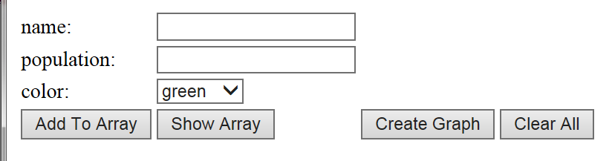

בקוד נתונה לכם תבנית של מדינה ((Country הנתון של האוכלוסיה הינו מספרי.

סעיף א: (10 נקודות)
כאשר המשתמש לוחץ על כפתור "Add To Array" יש להוסיף למערך של מדינות את המדינה על פי ערכי הפקדים שהוזנו.
כאשר המשתמש לוחץ על כפתור "Show Array" יש לעבור על כל אברי המערך ולהדפיס את הנתונים לתוך "ph" כאשר כל מדינה נכתבת בp נפרד. ראו לדוגמא:

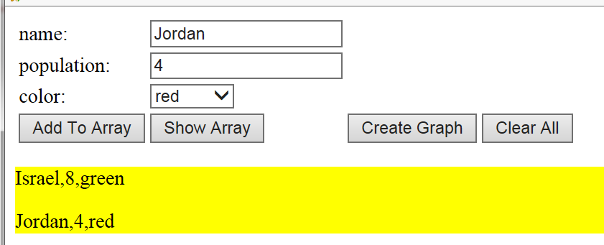

סעיף ב: (10 נקודות)
יש להעתיק את הקובץ לקובץ חדש ששמו JS2-Sekeleton2 ולעבוד עליו.
ברגע שהמשתמש לוחץ על "Create Graph" יש לבנות גרף מDIV כאשר הגובה בפיקסלים הוא ערך הpopulation כפול 10. את הגרף יש להכניס לתוך DIV בשם "graph". חוץ מהגדרת גובה וצבע רקע אין צורך לעשות כל שינוי בעיצוב.

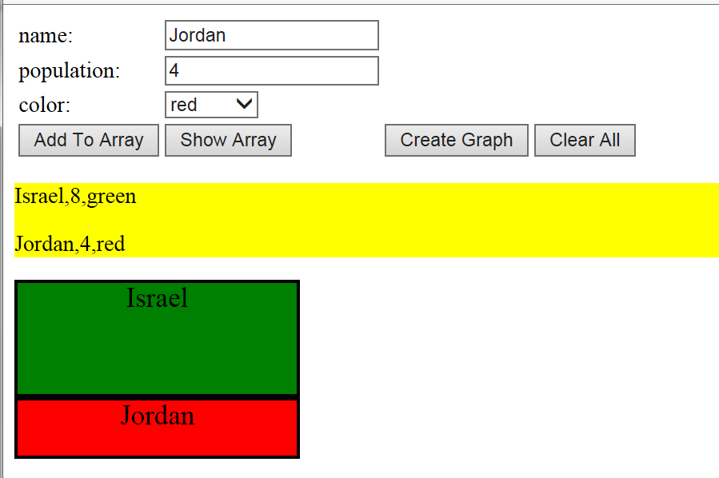

סעיף ג: (5 נקודות)

יש להעתיק את הקובץ לקובץ חדש ששמו JS2-Sekeleton3 ולעבוד עליו.
כאשר המשתמש לוחץ על כפתור "Clear All" יש לנקות את תכולת ph וgraph ולאפס את המערך.

סעיף ד: (5 נקודות)
יש להעתיק את הקובץ לקובץ חדש ששמו JS2-Sekeleton4 ולעבוד עליו.
יש לשנות בHTML קוד את הטקסט על הכפתור לCreate Normal Graph.
יש לבנות גרף בדומה לסעיף ב'. בסעיף זה סה"כ הגובה של הגרף יהיה תמיד 300 פיקסלים והגובה של המדינות יהיה יחסי לאוכלוסיה שלהן. לדוגמא, אם בישראל האוכלוסיה היא 8 ובירדן 4 אז הגובה של הDIV של ישראל יהיה 200 ושל ירדן 100.

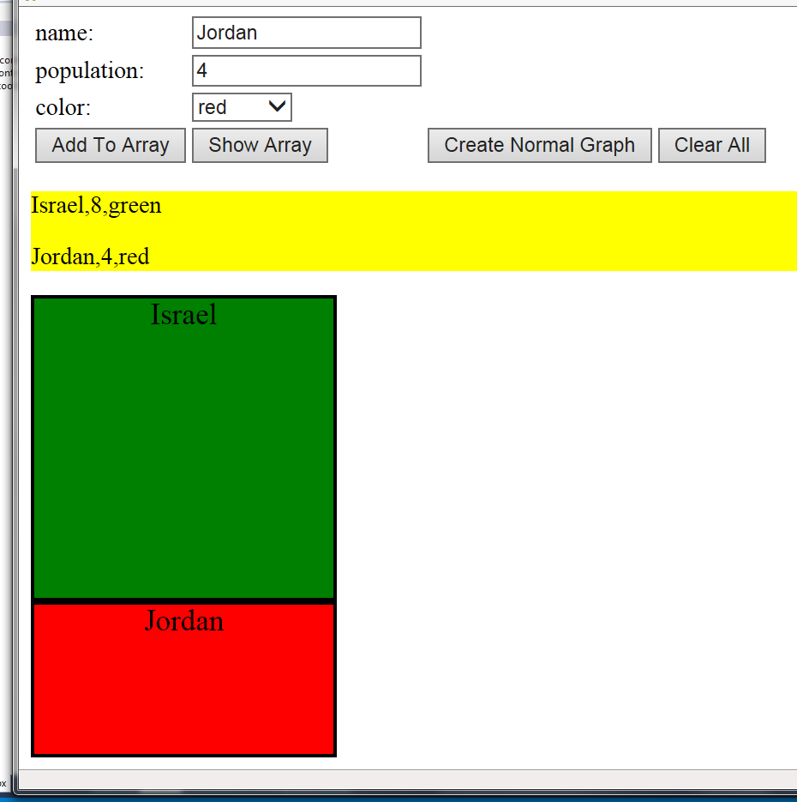

3. תרגיל בג'אווהסקריפט, אנימציה (20 נקודות, בחירה)

יש להשתמש בקובץ JS3-Sekeleton שנמצא בתיקייה 3JS

הגודל התחילי של הDIV הינו 100X100 פיקסלים. המשתמש מזין את האורך והגובה הרצויים (*) בסוף האנימציה ואת סה"כ משך האנימציה במילישניות עבור כל ציר.
* שימו לב שהערכים הסופיים יכולים להיות גם קטנים מ100.

סעיף א: (15 נקודות)
כאשר המשתמש לוחץ כפתור Animate האנימציה מתחילה (תמיד מגודל של 100X100(. יש לבצע אנימציה חלקה עם קבוע זמן של 33 מילישניות.
טיפ: אפשר לגזור את המהירות מהפרמטרים של הזמן והשינוי הדרוש בגודל.

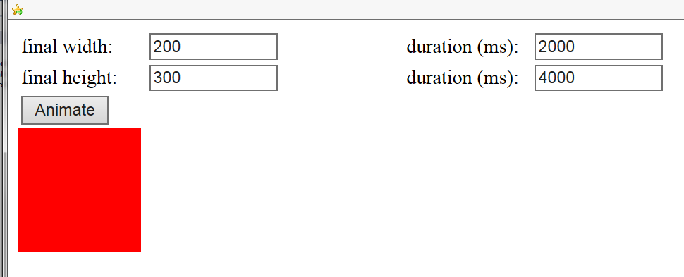

סעיף ב: (5 נקודות)
יש להעתיק את הקובץ לקובץ חדש ששמו JS3-Sekeleton2 ולעבוד עליו.
כל עוד האנימציה פועלת הכפתור של Animate צריך להיות disabled ולחזור להיות אקטיבי רק בסוף האנימציה.

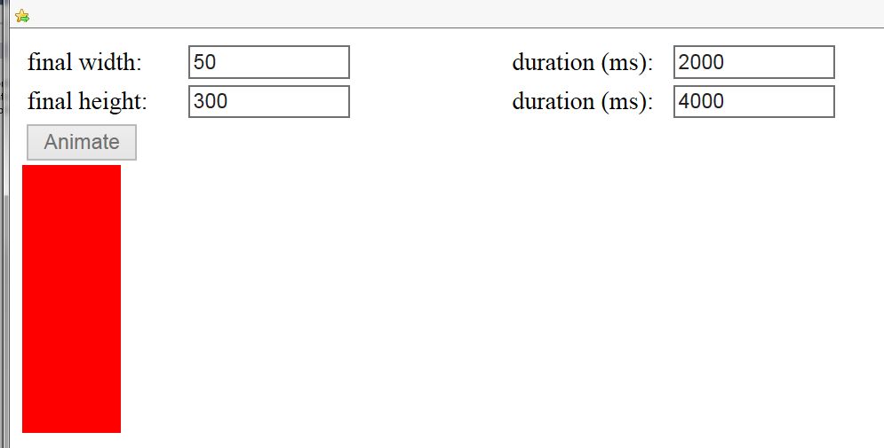

4. תרגיל בjQuery (20 נקודות, בחירה)

יש להשתמש בקובץ JS4-Sekeleton שנמצא בתיקייה 4JS

בתרגיל זה נתון הממשק הבא. יש לעבוד באמצעות פקודות ושיטות של jQuery בלבד (*).
(*) (ניתן לעבוד עם לולאת for רגילה). כל העיצובים נתונים ואין צורך בבניית עיצובים חדשים.

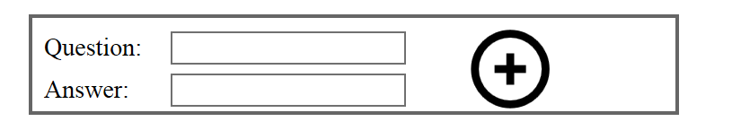

חלק ראשון: (10 נק')

כאשר המשתמש לוחץ על תמונת הפלוס, יש להוסיף DIV חדש (עם div class) שמכיל 2 paragraphs. אחד לשאלה (עם q class) ואחד לתשובה (עם a class).

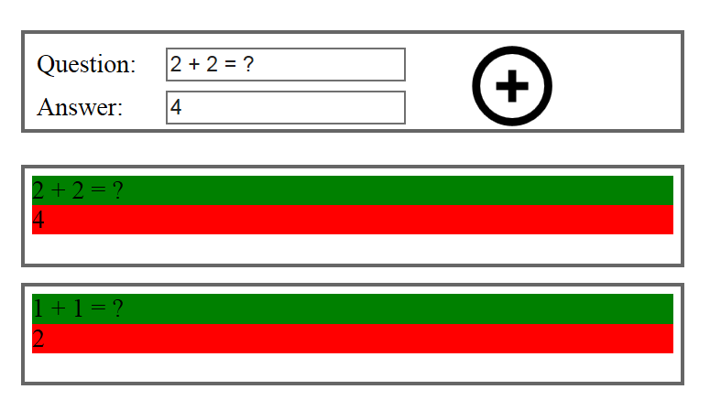

חלק שני: (10 נק')
יש להעתיק את הקובץ לקובץ חדש ששמו JS4-Sekeleton2 ולעבוד עליו.

כאשר המשתמש לוחץ על אחת השאלות, מתבצע toggle לכל תשובות. (5 נק')
כאשר המשתמש עובר עם העכבר מעל תשובה, הצבע שלה (בלבד) הופך לאפור, כשהעכבר יוצא הצבע חוזר לאדום. (5 נק')

בהצלחה!!! בני וענת

